PRESSEINFORMATION

Stuttgart/Ulm, 22. November 2011

Behr-System als Alternative zur thermoaktiven Decke: Fußbodenkühlung überzeugt im Praxis-Vergleichstest
Optimiertes Heiz- und Kühlsystem mit Dampfsperre reduziert und verstetigt Kühlleistung

Unternehmen entscheiden sich vermehrt für die Klimatisierung von Büroräumen. Das ist zum einen dem Klimawandel mit langfristig immer heißeren Sommern geschuldet – zum anderen erhöht der Einsatz von immer leistungsfähigeren Druck- und Kopiergeräten die thermische Belastung beträchtlich. Dabei wirkt die aktive Kühlung von Büroarbeitsplätzen im Sommer nachweislich leistungserhaltend für den menschlichen Organismus. Deshalb setzen Unternehmen bei Neubauten zunehmend auf Bauteilaktivierung und Flächenkühlsysteme. Eine der neuesten Entwicklungen in diesem Bereich ist die patentierte Flächentemperierung des Stuttgarter Klimaexperten Dipl.-Ing. (FH) Peter Behr. Dank einem neuartigen Fußbodenaufbau mit Dampfsperre sowie optimal wärmeleitfähigen Kupferrohren der Wieland-Werke AG ermöglicht das Behr-System Kühlleistungen, die in der Regel deutlich höher liegen als bei herkömmlichen Flächenkühlsystemen. Mit einem modifizierten Berechnungsproramm zur Darstellung der passiven Wärmespeicher in den Räumen wird die mögliche Reduktion von Spitzenleistungen nachweisbar. Damit ist eine hocheffiziente Kühlung von Büroräumen über aktive Fußbodenflächen in bisher nicht gekanntem Ausmaß möglich. Den praktischen Nachweis liefert ein Pilotprojekt im Rahmen eines Bauvorhabens in Stuttgart, dem Bau des Bürokomplexes „Step 8.2“. Hier kam das Behr-System zur Anwendung und hat sich bereits in der ersten Betriebsphase im Sommer 2011 bewährt. Der direkte Vergleich zu einer konventionellen Deckenkühlung, die im gleichen Gebäude installiert wurde, ermöglicht eine benutzerorientierte Bewertung der außerordentlichen Leistungsfähigkeit des innovativen Behr-Systems.

Die Konstruktion des TGA-Planers Peter Behr erhöht den Diffusionswiderstand der gekühlten Schichten und verlagert die Auslegungsgrenztemperatur damit an die Estrichoberfläche. Im Ergebnis können dadurch wesentlich niedrigere Kühlwassertemperaturen von minimal 12 Grad Celsius erreicht werden (bei einer herkömmlichen Fußbodenkühlung sind es etwa 17 Grad). Genau wie konventionelle Fußbodenkühlungen bezieht auch das Behr-System dabei die Deckenbereiche der Räume als Passivspeicher mit ein, wodurch die Gebäudephysik optimal ausgenutzt wird. Diese Speicherfähigkeit in Verbindung mit dem innovativen Fußbodenaufbau und der Regeltechnik ermöglicht die Verstetigung der Kühlleistung und die Minimierung der Spitzenleistung. Damit arbeitet das Behr-System sogar noch effektiver als ein konventionelles Deckenkühlsystem – nachgewiesen in einer Langzeitstudie am Beispiel des Bauvorhabens „Step 8.2“. In diesem Bürokomplex wurde das Behr-System im obersten, dem fünften Obergeschoss installiert. In den anderen vier Geschossen versieht ein Deckenkühlsystem zuverlässig seinen Dienst. Beim Behr-System lagen die in den heißen Sommerwochen 2011 durch Messung ermittelten maximalen Raumtemperaturen stets klar unter denen der Deckenkühlung. Zudem überschritt das Behr-System zu keinem Zeitpunkt die 26-Grad-Grenze der Arbeitsstätten-Richtlinie – und das bei Außentemperaturen von bis zu 34 Grad Celsius. Auch in Bezug auf die Leistungswerte zeigte das Behr-System einen zusätzlichen Vorteil: Es benötigte zum Erreichen der (niedrigeren) Raumtemperaturen eine circa 15 Prozent geringere maximale Kälteleistung.

Vollwertige Doppelfunktion Heizen/Kühlen

Die thermisch aktive Fußbodenfläche ermöglicht neben der Kühlung im Sommer auch ein sehr angenehmes Beheizen der Räume in der kalten Jahreszeit. Für eine optimale Temperaturleitfähigkeit sorgen dabei die CTX-Markenkupferrohre der Wieland-Werke AG. Dank der herausragenden Materialeigenschaften des Werkstoffes Kupfer in Bezug auf Wärmeleitung erfolgt die Temperierung im Heiz- und Kühlmodus mit vergleichsweise geringem Energieaufwand. Zudem mussten für diese Anwendung die eingesetzten Rohrleitungen nicht nur absolut sauerstoffdiffusionsdicht, sondern auch dauerhaft impermeabel gegenüber Wasserdampf sein. Auch aus diesem Grund fiel die Wahl auf ein nahtlos gezogenes Metallrohr, also ohne Schweißnaht. Der alterungsbeständige Werkstoff bietet darüber hinaus eine unbegrenzte Zeitstandsfestigkeit und damit eine unter praktischen Belangen unbegrenzte Lebensdauer des Temperierungssystems.

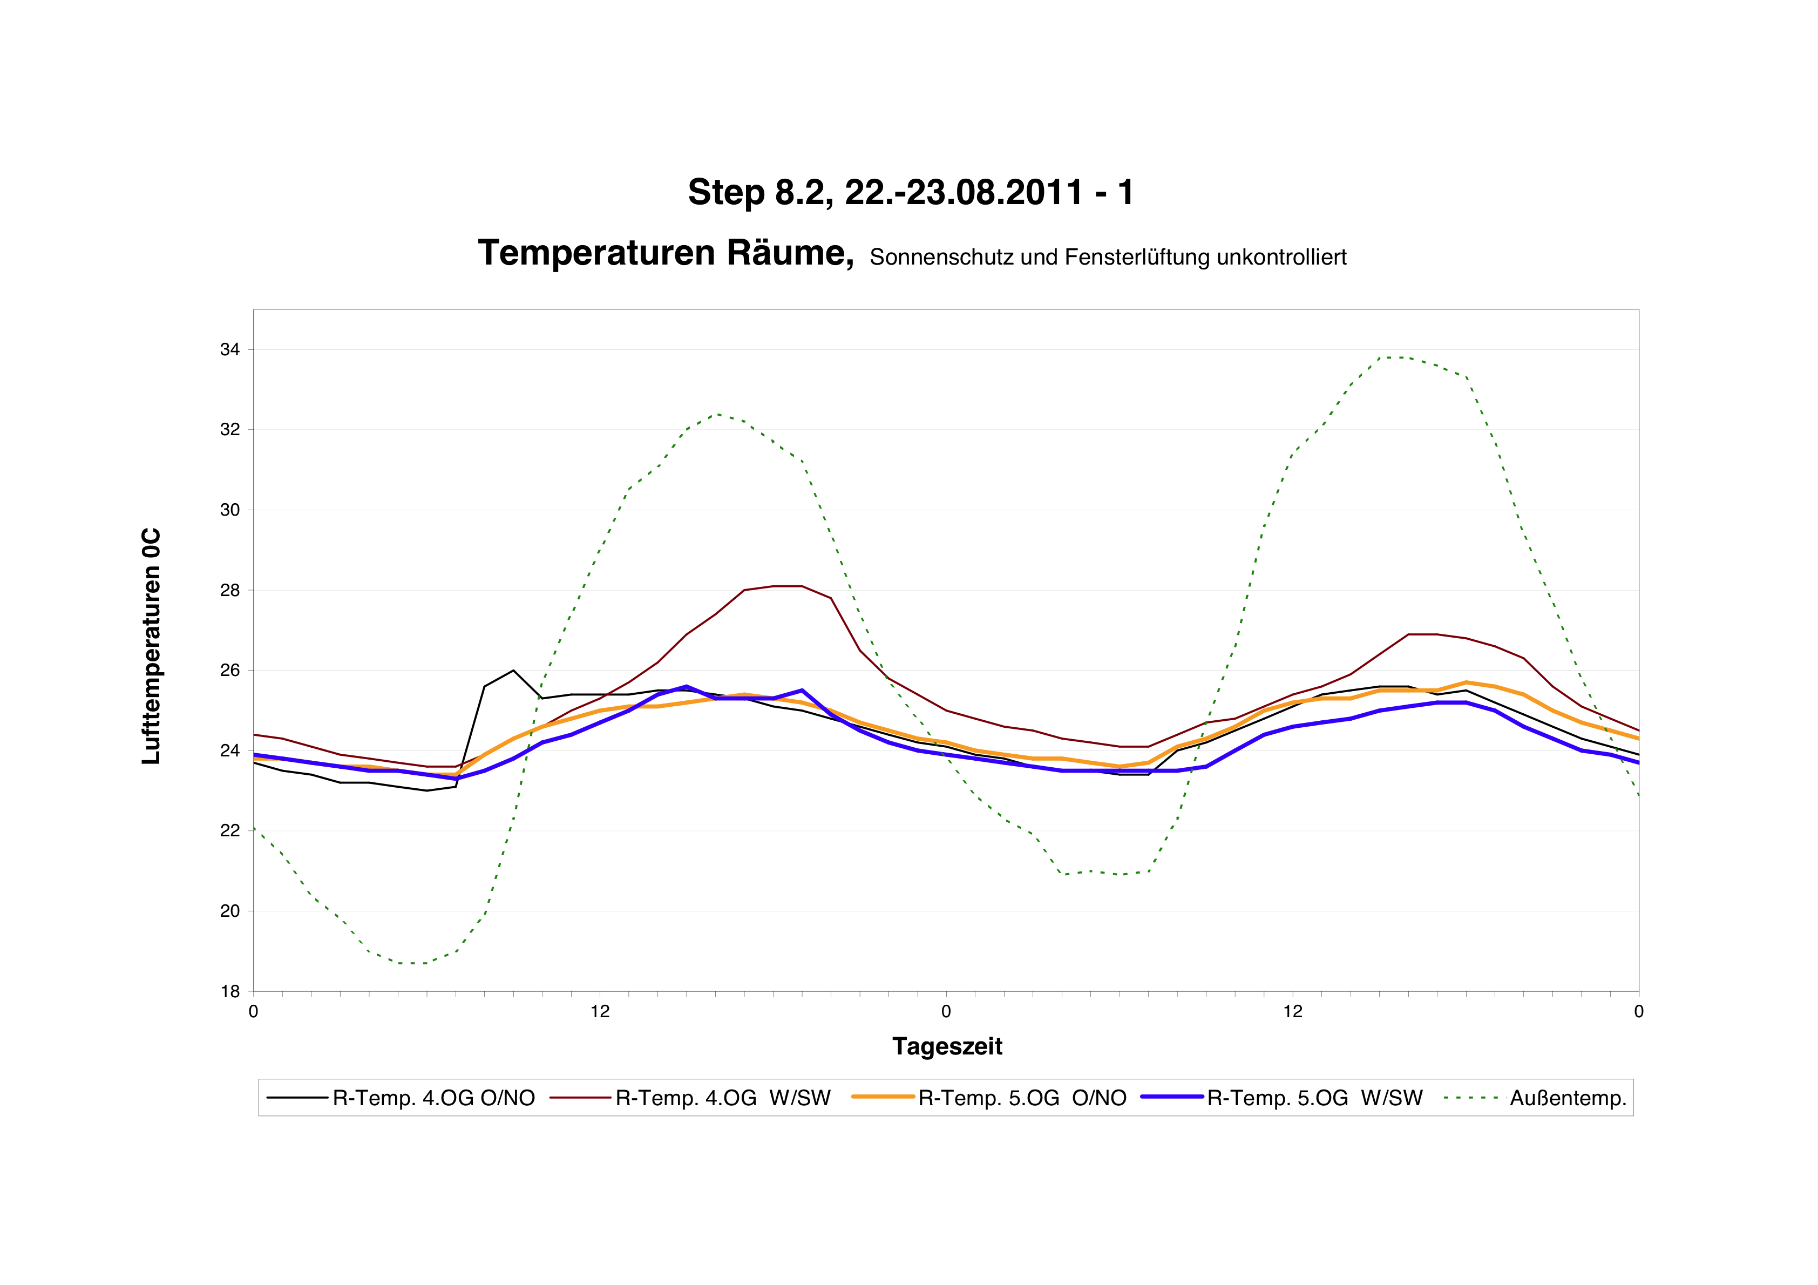

Temperaturauszug der heißesten Augusttage im Sommer 2011: Die blaue Linie gibt den Verlauf der Raumtemperatur im 5. OG West-/Südwestseite an (Behr-System), die braune Linie zeigt den Temperaturverlauf im 4. OG West-/Südwestseite (Deckenkühlung). Die gestrichelte Linie markiert die Außentemperatur von bis zu 34 Grad Celsius.

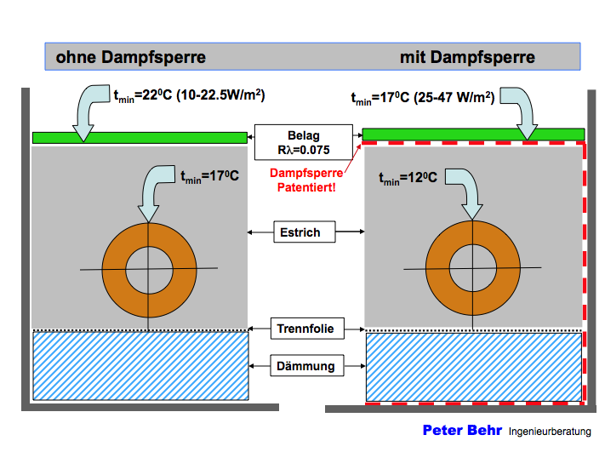
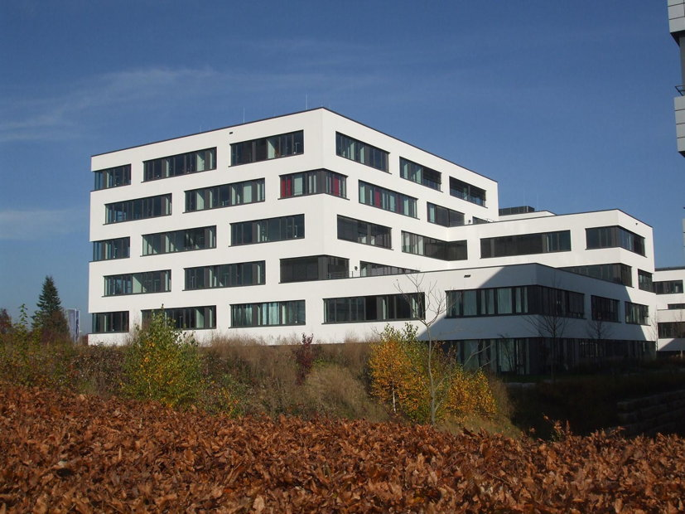

Konventionelle Flächenkühlung (li.) und Behr-System (re.) Das Bauvorhaben Step 8.2 in Stuttgart-Vaihingen

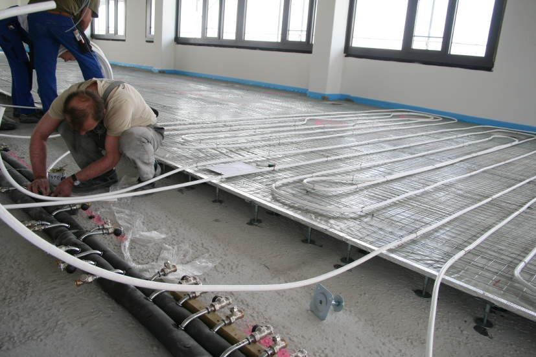
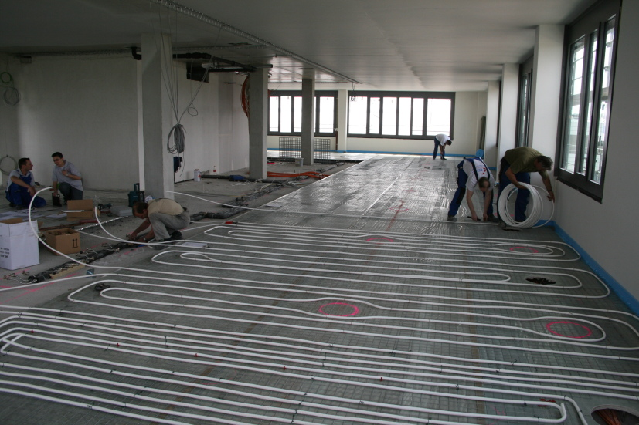

Anschluss an die Hauptleitung (links) Verlegung der Rohre (rechts)

Weitere Informationen:
Wieland-Werke AG  Karin Maier, Pressesprecherin  Graf-Arco-Straße 36 - 89079 Ulm  Telefon: 0731-944-2663  Telefax: 944-42663  karin.maier@wieland.de  www.wieland.de | Pressearbeit:  Press’n’Relations GmbH  Bruno Lukas  Magirusstraße 33 - 89077 Ulm  Telefon: 0731-9628717  Telefax: 9628797  blu@press-n-relations.de  www.press-n-relations.de
Peter Behr Ingenieurberatung
Salzäckerstr. 206
70567 Stuttgart
Telefon: 0711 728 87 27
Telefax: 0711 728 98 46
p.b.behr@arcor.de

Die Wieland-Gruppe ist einer der weltweit führenden Hersteller von Halbfabrikaten und Sondererzeugnissen aus Kupfer und Kupferlegierungen: Bänder, Bleche, Rohre, Stangen, Drähte und Profile sowie Gleitelemente, Rippenrohre und Wärmetauscher. Die Produkte aus mehr als 100 verschiedenen Kupferwerkstoffen werden vorrangig in der Elektronik und Elektrotechnik eingesetzt. Weitere wichtige Abnehmerbranchen sind die Automobilindustrie, das Bauwesen, die Kälte-/Klima- und Heizungstechnik sowie der Maschinen- und Apparatebau. Gemeinsam mit den Kunden entwickelt das Unternehmen Lösungen für individuelle und industrielle Anwendungen. Die Wieland-Gruppe umfasst mehr als 30 produzierende Gesellschaften, Schneidcenter und Handelsunternehmen in Europa, Asien, Südafrika sowie in den USA. Zur Wieland-Werke AG gehören vier Werke in Ulm, Velbert-Langenberg, Villingen-Schwenningen und Vöhringen. Die Markenkupferrohre der Wieland-Haustechnik werden in Deutschland, am Standort Vöhringen (Bayern), hergestellt. Entwicklung sowie Produktion und Vertrieb sind nach DIN EN ISO 9001 zertifiziert. Darüber hinaus verfügt das Unternehmen über ein akkreditiertes Prüf- und Zertifizierlabor. Die Werke in Deutschland sind gemäß der internationalen Umweltnorm DIN EN ISO 14001 zertifiziert, das größte Werk in Vöhringen ist nach dem europäischen Umweltstandard EMAS validiert. Der Umsatz der Wieland-Gruppe betrug im Geschäftsjahr 2009/2010 2.653 Mio. Euro. Der Exportanteil lag bei 67 Prozent. Weltweit beschäftigt Wieland rund 6.500 Mitarbeiter, davon über 4.000 in Deutschland.

